Подробная инструкция для работы в программе на компьютере:

1. нужно вписать количество тел.

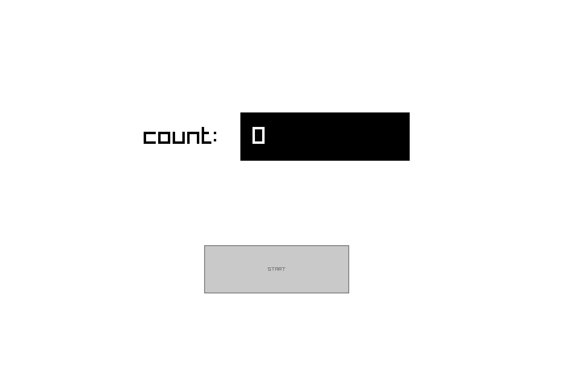

2. Далее нужно вписать параметры каждой планеты:

X - расположение тела по оси x от центра в метрах

Y - расположение тела по оси y от центра в метрах

Velo_X - проекция вектора скорости тела на ось x в метрах в секунду

Velo_Y - проекция вектора скорости тела на ось y в метрах в секунду

mass - масса тела в килограммах

radius - раудиус тела в метрах

далее кнопки:

FILL_RANDOM - заполняет параметры случайными числами

NEXT_PLANET - заканчивает заполнение параметров планеты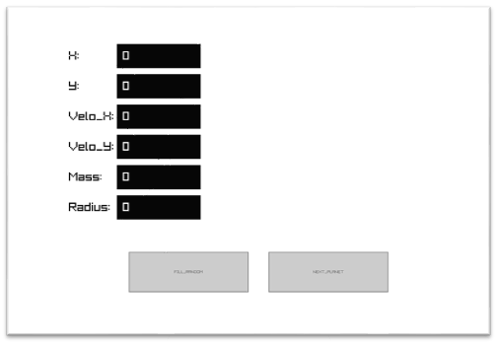

3. далее нужно ввести длину симуляции в секундах.

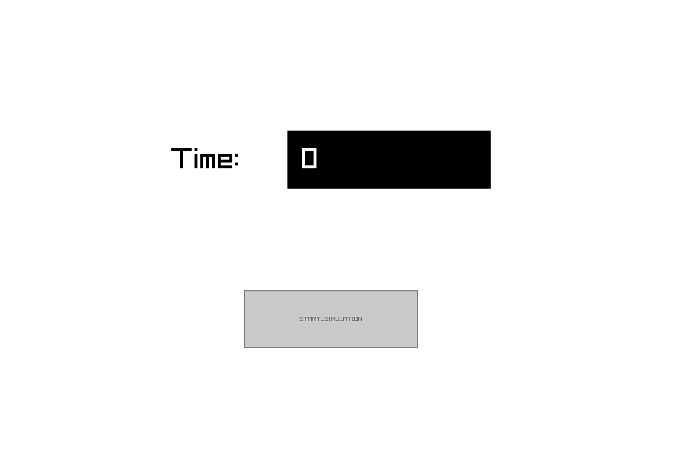

4. после вычисления программа показывает саму симуляцию. Симуляция автоматически ставится на паузу, чтобы переключать паузу достаточно нажать пробел. Справа на панели видны координаты и скорости каждой планеты, также справа на панели можно задать нынешнее время в ячейке time и изменить скорость течения времени, задав нужное значение в time_sp, так-же на панели снизу есть кнопка RESTART которая вернёт вас в самое начало на выбор количества планет.

